Leichte Sprache

Herzlich willkommen!   
Hier finden Sie Informationen in Leichter Sprache   
über die **B**erliner **G**esellschaft für internationale **Z**usammenarbeit (BGZ)   
und über diese Internet-Seite.

Die Informationen in Leichter Sprache haben 4 Teile:

1. Über die Berliner Gesellschaft für internationale Zusammenarbeit (BGZ)

2. Aufbau der Internet-Seite

3. Tipps zur Nutzung

4. Erklärung zur Barriere-Freiheit

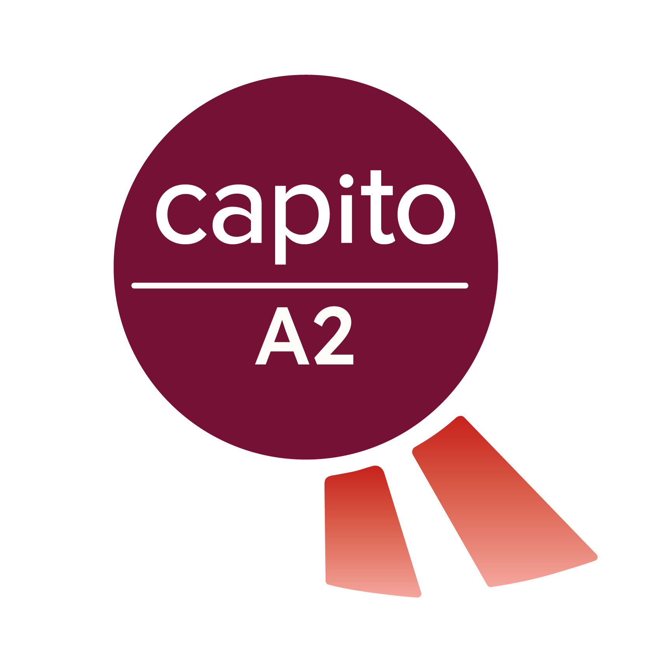

Der Text in Leichter Sprache ist von capito Berlin.   
X Personen mit Lernschwierigkeiten   
haben den Text auf Verständlichkeit geprüft.

1. Über die Berliner Gesellschaft   
   für internationale Zusammenarbeit (BGZ)

Diese Seite informiert Sie über die **B**erliner **G**esellschaft   
für internationale **Z**usammenarbeit (BGZ).   
Die BGZ ist eine Gemeinschafts-Einrichtung   
vom Land Berlin und von der Handwerks-Kammer Berlin.

Die BGZ organisiert internationale Projekte.   
Damit sollen Einrichtungen und Unternehmen aus Berlin   
Kontakte in verschiedene europäische Länder   
und Partner-Städte in Afrika, Asien und Latein-Amerika bekommen.

Die BGZ wurde im Jahr 1983 gegründet.   
Die Idee kam von Richard von Weizsäcker.   
Er war damals Bürgermeister von Berlin.   
Die BGZ hat seit 1983 schon mehr als 120 Projekte durchgeführt.

Die BGZ hat viele Projekt-Partner, zum Beispiel:

* Berufs-Schulen und Universitäten
* Verwaltungs-Einrichtungen,   
  zum Beispiel Berliner Bezirks-Ämter   
  oder die Senats-Verwaltung
* kleine und mittlere Wirtschafts-Unternehmen

Die meisten Projekte finden mit Partnern   
aus anderen Ländern in der Europäischen Union (EU) statt.   
Einige Projekte finden auch in Ländern in anderen Regionen statt,   
zum Beispiel in afrikanischen Ländern wie Namibia.

Wir wollen mit unseren Projekten   
Menschen und Organisationen unterstützen.   
Es gibt viele Herausforderungen   
in unserer Gesellschaft und im Berufs-Leben.   
Unsere Projekte sollen Menschen für diese Herausforderungen stärken.   
Das betrifft hauptsächlich junge Menschen und Berufs-Tätige.

Das ist uns bei Projekt-Ideen wichtig:   
Es sollen neue Ideen ausprobiert werden.   
Und die Projekte sollen lange wirken.

Unsere Projekte sollen:

* Menschen und Organisationen aus verschiedenen Ländern zusammenführen
* den Zugang zu Bildung und zu Informationen verbessern
* beim Umgang mit den Krisen der Welt helfen
* die Arbeits-Welt erleichtern,   
  besonders bei digitalen Themen und Künstlicher Intelligenz
* verantwortungsvoll mit der Klima-Krise umgehen
* für Gerechtigkeit bei der Einstellung an einem neuen Arbeits-Platz   
  und bei den Arbeits-Bedingungen sorgen
* Fachkräfte für Unternehmen finden
* benachteiligte Menschen unterstützen

Wir möchten mit unseren Projekten   
die Ziele der Agenda 2030 erreichen.   
Die Agenda 2030 ist ein Zukunfts-Plan von den Vereinten Nationen.   
Darin stehen Ziele,   
die viele Länder auf der ganzen Welt in Zukunft erreichen möchten.   
Bei den Zielen aus der Agenda 2030   
geht es zum Beispiel um soziale Gerechtigkeit und Bekämpfung von Armut,   
um Wirtschaft und um Umwelt-Schutz.

Wir wollen mit unseren Projekten die Ziele der Agenda 2030   
in Berlin umsetzen.

Das machen wir konkret:

* Projekt-Ideen finden, bewerten und ausarbeiten
* Projekt-Partner auswählen
* Möglichkeiten für finanzielle Unterstützung von Projekten finden
* Werbung für die Unterstützung von Projekten machen
* Projekte organisieren und durchführen

Wir freuen uns immer über neue Projekt-Partner.   
Wenn Sie eine Idee haben,   
können Sie zu uns Kontakt aufnehmen.

zurück zur Inhalts-Übersicht

1. Aufbau der Internet-Seite

Ganz oben links ist immer dieses Logo:



Dort kommen Sie zurück zur Startseite.   
Sie verlassen dann den Leichte-Sprache-Bereich.

Ganz oben rechts ist immer drei Zeichen zu sehen:

Unter dem Bild sind drei Zeichen zu sehen.  
Beim Klick auf das Zeichen kommen Sie zur Seite.

Die Zeichen von links nach rechts erklärt:

* **Figur mit Buch = Leichte Sprache**

Dort geht es zum Leichte-Sprache-Bereich.   
Hier befinden Sie sich gerade.

* **Lupe = Suche**Dort kommen Sie zur Such-Funktion.   
  mehr über die Such-Funktion erfahren Sie in Teil 3.
* **Welt-Kugel = Englisch**   
  Dort kommen Sie zur Seite der BGZ auf Englisch.

Ganz oben in der Mitte sind immer diese Haupt-Bereiche:

* **Arbeits-Bereiche**Dort kommen Sie zu wichtigen Arbeits-Bereichen der BGZ,   
  zum Beispiel Nachhaltigkeit, Teilhabe oder Digitales.   
  Nachhaltigkeit bedeutet:   
  Wirtschaftliches Handeln sollte lange Zeit wirken   
  und dabei umweltfreundlich und sozial sein.
* **Projekte**Dort gibt es mehr Informationen über die Projekte.   
  Auf der rechten Seite gibt es eine Liste mit Projekt-Zielen,   
  zum Beispiel Fachkräfte-Sicherung, Bildung oder Vernetzung.   
  Wenn Sie auf ein Ziel klicken,   
  dann sehen Sie nur die Projekte   
  mit dem passenden Ziel.
* **Über uns**Dort finden Sie eine Übersicht über das Team   
  und die Kontakt-Daten der BGZ-Mitarbeiterinnen und BGZ-Mitarbeiter.   
  Es gibt dort auch Informationen über die Netzwerk-Partner   
  und die wichtigsten Ziele der BGZ.
* **Unser Auftrag**Dort gibt es Informationen darüber,   
  welche Art von Projekten die BGZ durchführt.   
  Diese Seite ist besonders interessant   
  für mögliche Projekt-Partnerinnen und Partner.
* **Aktuelles**Dort finden Sie aktuelle Nachrichten.   
  Dort gibt auch einen Newsletter [gesprochen: Njuslätter].   
  Wenn Sie sich für den Newsletter anmelden,   
  dann erhalten Sie regelmäßig eine E-Mail   
  mit Informationen über die BGZ.

Beim Klick auf einen Haupt-Bereich   
öffnen sich die zugehörigen Unter-Bereiche.

Unter den Haupt-Bereichen gibt es ein Bild.   
Damit endet der obere Teil der Internet-Seite.

Auf der Startseite folgen dann Text-Felder   
mit Informationen über die BGZ allgemein,   
über die wichtigsten Themen, Ideen und Ziele der BGZ.

Darunter finden Sie eine Übersicht   
zu aktuellen Nachrichten der BGZ.   
Dann folgen Bilder und Schnell-Zugriffe   
zu den Arbeits-Bereichen der BGZ.

Ganz unten auf der Internet-Seite ist ein grauer Kasten.   
Links in dem Kasten gibt es diese Bereiche:

* **Aktuelles**Dort gibt es aktuelle Nachrichten von der BGZ.
* **Newsletter**Dort öffnet sich ein Feld mit der Anmeldung   
  für den Newsletter [gesprochen: Njuslätter].   
  Wenn Sie sich für den Newsletter anmelden,   
  dann erhalten Sie regelmäßig eine E-Mail   
  mit Informationen über die BGZ.
* **Kontakt**Dort finden Sie die Kontakt-Daten der BGZ   
  mit der Adresse, Telefon-Nummer und E-Mail.   
  Sie können dort auch direkt ein Kontakt-Formular ausfüllen.

Ganz rechts in dem Kasten finden Sie diese Bereiche:

* **Impressum**Dort steht, wer für die Internet-Seite verantwortlich ist.   
  Das ist die BGZ.
* **Datenschutz**Die Internet-Seite sammelt bestimmte Daten,   
  zum Beispiel über Ihren Internet-Browser.   
  Hier erfahren Sie, wie Ihre Daten verwendet werden.

Daneben finden Sie zwei Symbole   
Wenn Sie auf die Symbole klicken,   
kommen Sie auf die Profile der BGZ   
auf den Plattformen LinkedIn und YouTube.

zurück zur Inhalts-Übersicht

1. Tipps zur Nutzung

Mobile Ansicht

In der mobilen Ansicht, zum Beispiel auf dem Smartphone,   
sieht die Internet-Seite ein bisschen anders aus.   
Ganz oben rechts ist immer das Haupt-Menü:



Dort finden Sie die Haupt-Bereiche mit allen Unter-Bereichen.

Suchfunktion

Wenn Sie oben auf die Lupe klicken,   
dann erscheint immer ein Suchfeld.

Dort können Sie einen oder mehrere Suchbegriffe eingeben.   
Danach klicken Sie rechts auf das Feld „Los“   
oder Sie drücken „Enter“ auf Ihrer Tastatur.   
Dann bekommen Sie alle Texte auf der Internet-Seite angezeigt,   
die Ihre gesuchten Begriffe enthalten.

Seiten-Ansicht ändern

Sie können die Ansicht der Seite vergrößern.   
Dafür drücken Sie gleichzeitig die Tasten „Strg“ und „+“.   
Wenn Sie die Ansicht der Seite verkleinern möchten,   
dann drücken Sie gleichzeitig die Tasten „Strg“ und „-“.  
Wenn Sie zur normalen Ansicht zurück möchten,   
dann drücken Sie gleichzeitig die Tasten „Strg“ und „0“.

zurück zur Inhalts-Übersicht

1. Erklärung zur Barriere-Freiheit

Diese Erklärung ist vom 21.05.2025   
und gilt für die Internet-Seite **bgz-berlin.de**   
Möglichst viele Menschen sollen die Seite nutzen können.   
Deshalb wurde die Seite programmiert und gestaltet   
nach den aktuellen Regeln für Barriere-Freiheit.

Die Regeln für Barriere-Freiheit stehen in diesen Gesetzen:

* **G**esetz über **b**arrierefreie **I**nformations- und **K**ommunikations-**T**echnik **B**er**l**i**n**, kurz BIKTG Bln
* Barrierefreie Informations-Technik-Verordnung, kurz BITV

Wir haben die Barriere-Freiheit selbst getestet.   
Das ist das Ergebnis: Die Internet-Seite ist barrierefrei.

Haben Sie Probleme bei der Nutzung dieser Internet-Seite?   
Dann melden Sie diese Probleme bitte an Nicola Humpert:

Telefon: 030 80 99 41 16

E-Mail: [humpert@bgz-berlin.de](mailto:humpert@bgz-berlin.de)

Durchsetzungs-Verfahren

Sie haben Ihre Probleme mit der Internet-Seite gemeldet   
und sind nicht zufrieden mit der Reaktion   
der verantwortlichen Person bei der BGZ.   
Dann können Sie sich beschweren bei der Durchsetzungs-Stelle.   
Die Ansprech-Partnerin ist die Landes-Beauftragte   
für digitale Barriere-Freiheit.

Das sind die Kontakt-Daten der Landes-Beauftragten:   
Adresse: Jüden-Straße 1, 10178 Berlin   
Telefon: 030 90 22 31 515

E-Mail: [Landesbeauftragte-digitale-barrierefreiheit@senatskanzlei.berlin.de](mailto:Landesbeauftragte-digitale-barrierefreiheit@senatskanzlei.berlin.de)   
Weitere Informationen finden Sie unter diesem [Link](https://www.berlin.de/lb/digitale-barrierefreiheit/aufgaben/durchsetzungsverfahren/durchsetzungsverfahren-1305830.php).

Das Durchsetzungs-Verfahren ist für Sie kostenlos.